Выпуск №4(30) Апрель 2018
Киёвская СОШ
P. S.
Отпечатано
в ПРЕСС-ЦЕНТРЕ
МАОУ «Киёвская СОШ»
октябрь 2011 г

Руководитель: Е.Н.Ширяева

Редколлегия: Гарифуллина Юля,
Карнаухова Кристина,
Фомина Ксения,
Трендева Екатерина

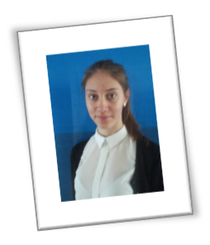

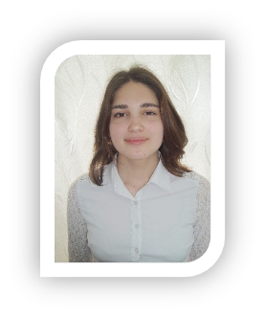

Адрес редакции:
627033, Тюменская обл.,
Ялуторовский р-он, с. Киёво,
ул. Мира, д.5
тел. (34535) 3-70-10

Директор: Л.А.Головатенко

Ваши предложения, интересные
идеи и заметки приносите
в нашу редакцию.

По заказу.

Мы всем рады…
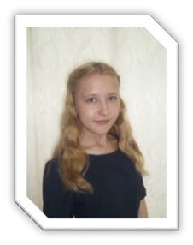
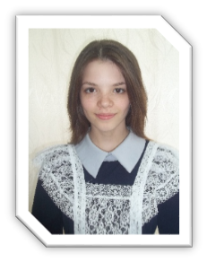

ЧиТаЙтЕ в СлЕдУюЩеМ
НоМеРе:

- Вести из кружков
- Полезные советы.
- Свежие школьные известия
…………………………………….
Сделано в школьном ПРЕСС-ЦЕНТРЕ РДШ

